**Paso 1:** Escribimos en Google Visual Studio Code y seleccionamos donde dice “Download”.

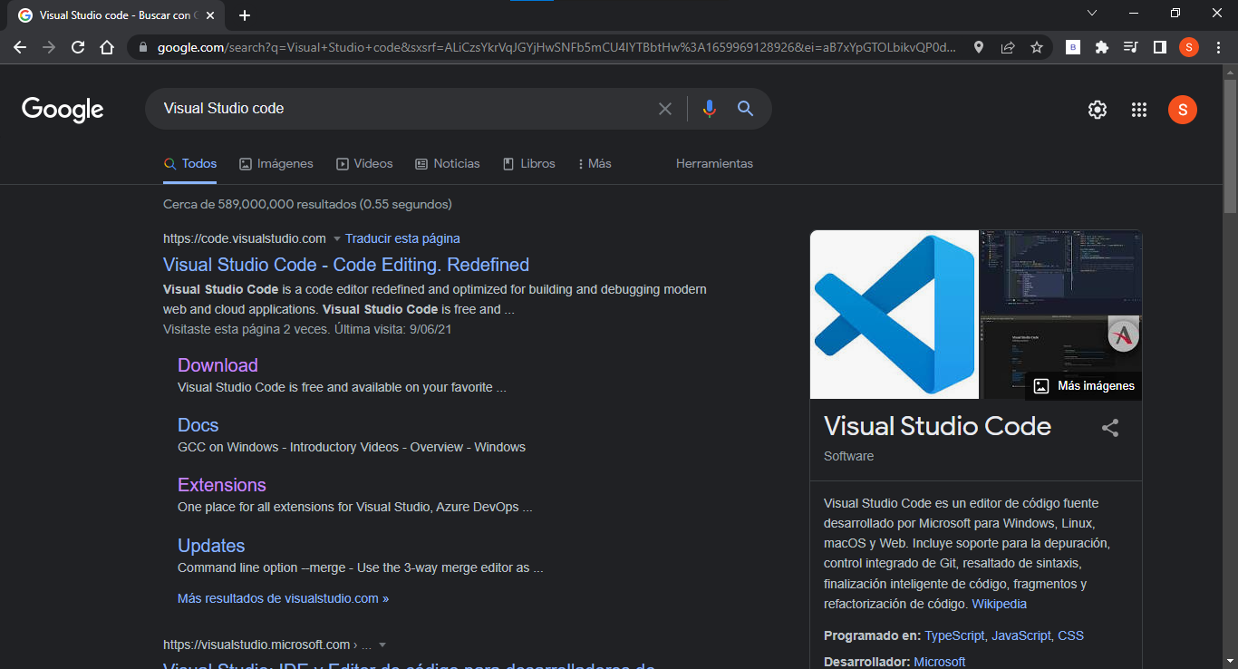

**Paso 2:** Seleccionamos el sistema operativo que tenemos y lo descargamos.

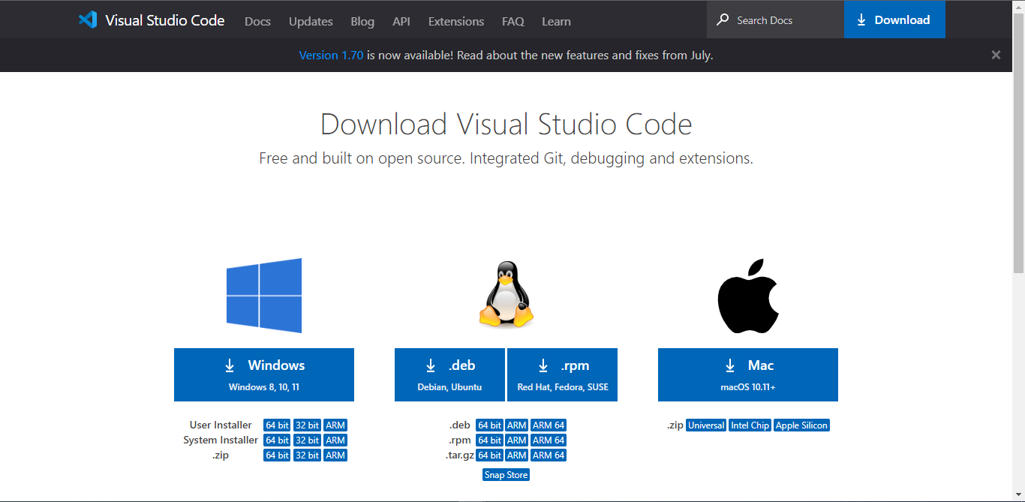

**Paso 3:** Al darle clic nos descargará un .exe, al cual le daremos clic encima.



**Paso 4:** Lee y acepta el acuerdo de licencia. Haz clic en Next para continuar.

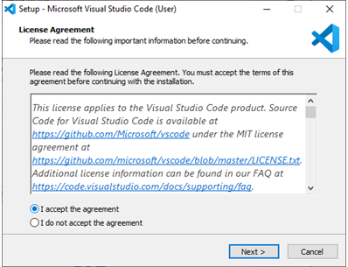

**Paso 5:** Puedes cambiar la ubicación de la carpeta de instalación o mantener la configuración predeterminada. Haz clic en Next para continuar.

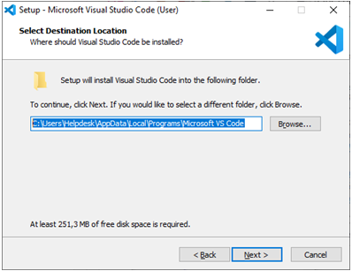

**Paso 6:** Elige si deseas cambiar el nombre de la carpeta de accesos directos en el menú Inicio o si no deseas instalar accesos directos en absoluto. Haz clic en Next.

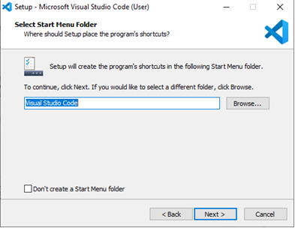

**Paso 7:** Selecciona las tareas adicionales, por ej. crear un icono en el escritorio o añadir opciones al menú contextual de Windows Explorer. Haz clic en Next.Interfaz de usuario gráfica, Texto, Aplicación, Correo electrónico

**Paso 8:** Haz clic en Install para iniciar la instalación.

**Paso 9:** El programa está instalado y listo para usar. Haz clic en Finish para finalizar la instalación y lanzar el programa.

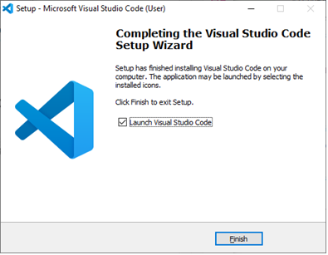

**Creación de carpetas y archivos**

**Paso 1:**Creamos una carpeta raíz. En nuestro caso la llamaremos “Contador”.



**Paso 2:**Dentro de esta, crearemos tres carpetas. Uno llamado css: Donde irán los archivos que se encargaran del diseño de la pagina; el segundo llamado js: Donde irán los archivos que contengan toda la lógica e interacción del aplicativo, y el tercero llamado img que es donde meteremos imágenes

**Paso 3**:En el buscador de archivos escribimos “cmd” y se nos abrirá la consola.

**Paso 4:**Escribimos en la consola “code .”.

**Paso 5:** Se abre la carpeta en el visual estudio code

**Paso 6:**Creamos un nuevo archivo en la carpeta raíz llamado “index.html” y en este escribimos “html:5”

**

**Paso 8:** creamos un archivo style.css en la carpeta css.

**Paso 9:** enlazamos el archivo index.html con el style.css

**Paso 10:** creamos un archivo en la carpeta js llamado app.js

**Paso 11:** enlazamos el archivo index.html con el app.js

**Paso 12:** en el lado derecho encontraremos un apartado de extensiones en el visual studio

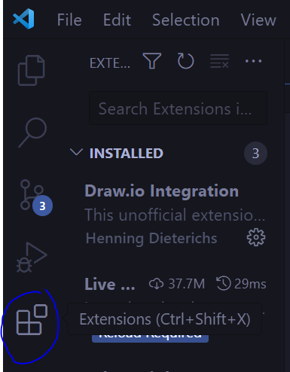

**Paso 13:** en las extensiones buscamos “live server” click en la primera opción y los descargamos

**Paso 14:** ahora en el body del index crearemos unos divs

**Paso 15:** creamos un div que contendrá el campo donde pondremos la tarea a realizar y el botón

**Paso 16:** en estos divs se mostrarán la tarea que se esta realizando y así debe ir quedando.

**Paso 17**: inicializamos variables

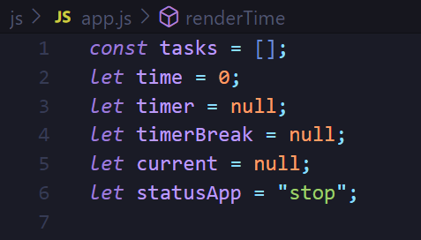

**Paso 18:** creamos un evento el cual se activa al hacer submit en el formó y evalúa si itTask tiene escrita una tarea de ser así la función createTask toma el nombre de la tarea y el valor de itTask se vuelve una cadena vacía y se ejecuta la función renderTasks que aún no se crea.

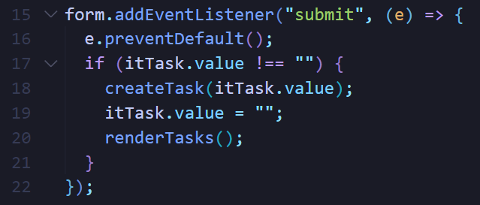

**Paso 19:** ahora creamos la función createTask la cual toma un parámetro value y crea un objeto y con el mata random que nos da un numero aleatorio creamos los id, a la variable tasks le agregamos el nuevo objeto que creamos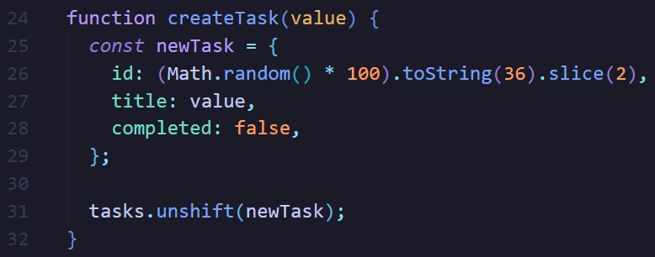

**Paso 20:** creamos la función renderTask la cual tiene como objetivo crear un fragmento de código de html al crear la tarea a realizar luego evaluamos si la tarea fue realizada para crear un span que diga done (hecho) o si no fue realizada que comience 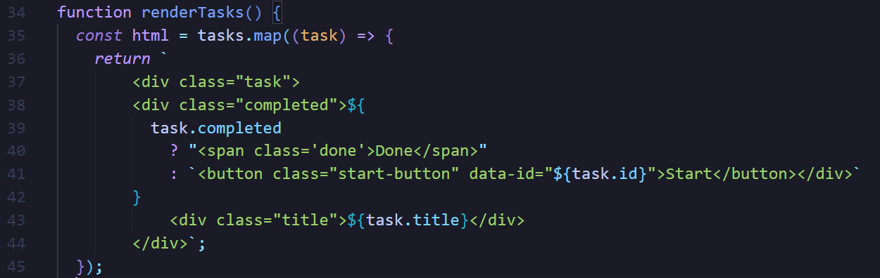

**Paso 21**: creamos una variable la cual tendrá como valor un array con la clase task y start-button esto gracias al querySelectorAll leemos el array con un for each y mediante un evento usamos un función y con un text content establecemos que la tarea esta en progreso

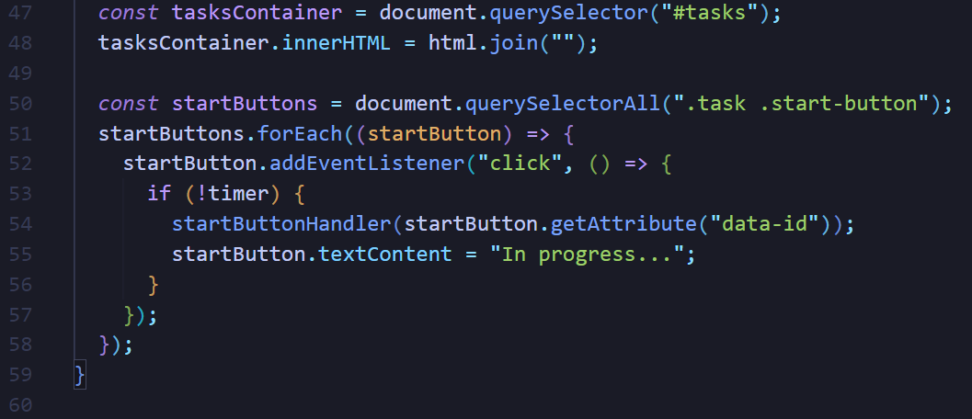

**Paso 22:** primero se establece un tiempo inicial, con el current establecemos un id para la tarea actual, en taskid se busca el id de la tarea, actualizamos el contenido del elemento con el id dentro del elemento con el id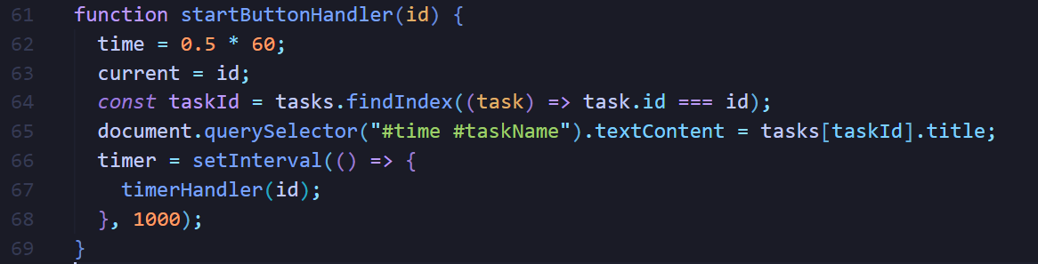

**Paso 23:** le restamos al tiempo y en el render time evaluamos si el contador es 0 lo que indica que la tarea fue completada lo marca como tal limpia el timer y inicia el contador del descanso

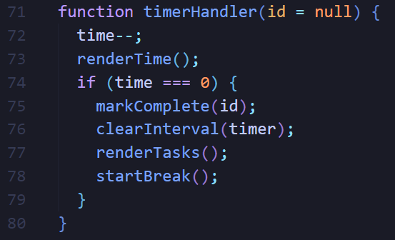

**

**Paso 26:** le restamos al tiempo y en el render time evaluamos si el contador es 0 lo que indica que el descanso fue completada lo marca como tal limpia el timer

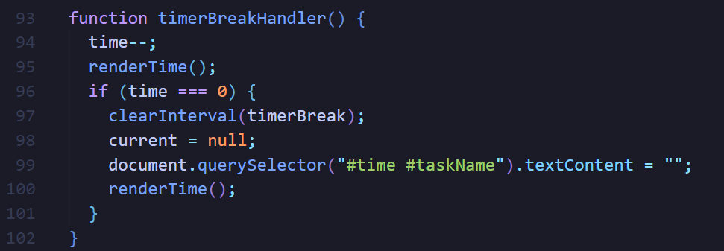

**Paso 27:** inicializamos variables, obtiene los minutos dividiendo entre 60 y obtiene los segundos encontrando el modulo de 60 actualiza el elemento con el tiempo formateado en formato mm:ss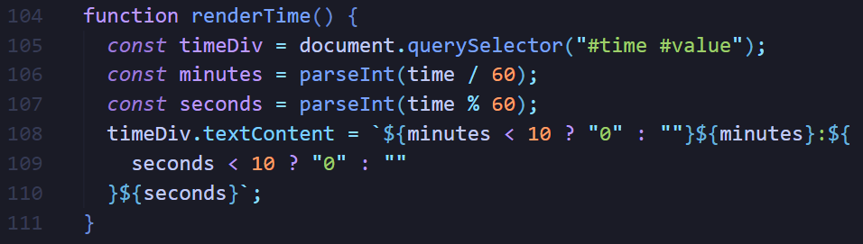

**

**Paso 30**: se hacen cambios en el tamaño, borde, margen y padding en las clases y ids

**Paso 31**: ya tendríamos nuestra app pomodoro

